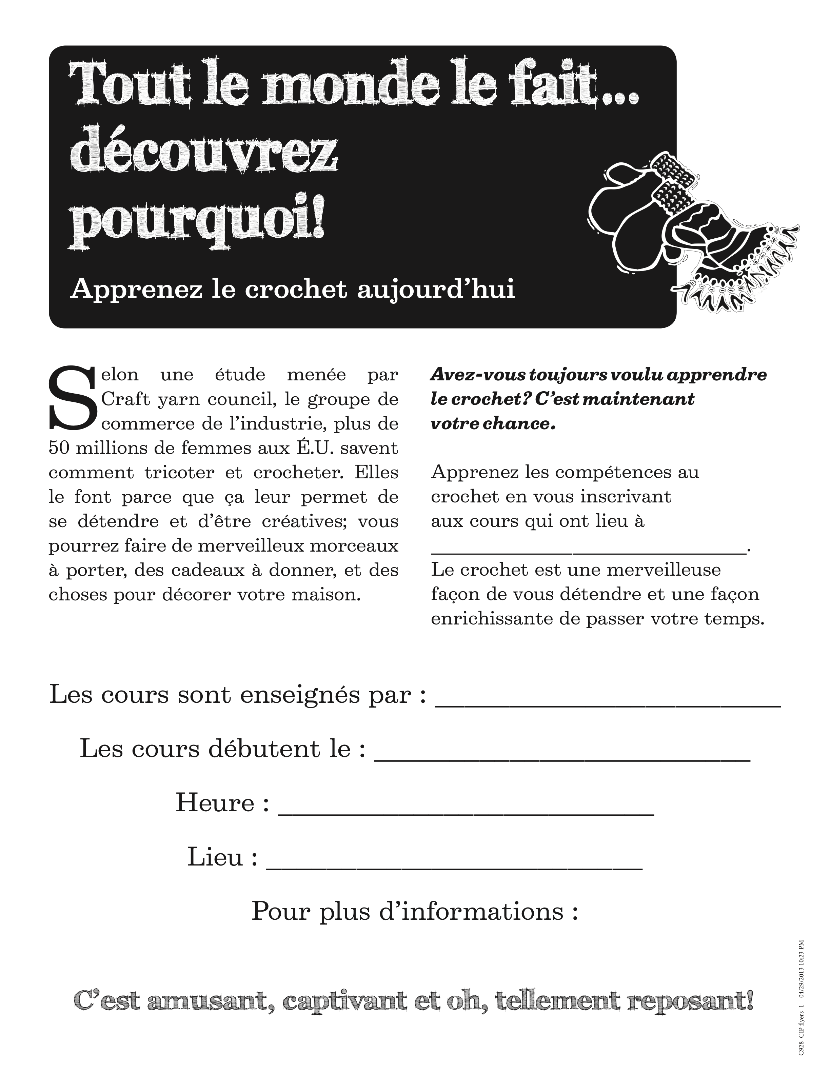
xxx

xxx
xxx
xxx
xxx
xxx

